在这一课的内容中，我们将学习 argument（传参） 和parameter（参数）。

还是那句话，概念听起来很吓人，但是实际看看代码也就释然了~

首先让我们定义一个新的函数：

在上面的代码中，我们定义个一个名为about的函数，其中的name,age和likes就是所谓的parameter。

而在实际调用函数时，我们提供了三个参数，这三个参数就是所谓的arguments，其中”Jack”,23和”Python”分别对应name,age,likes。

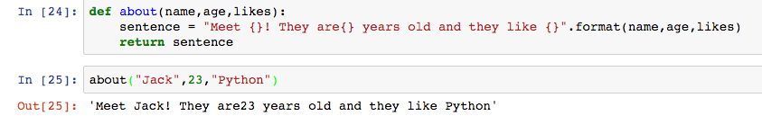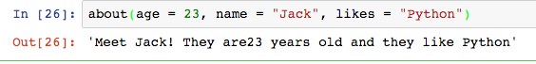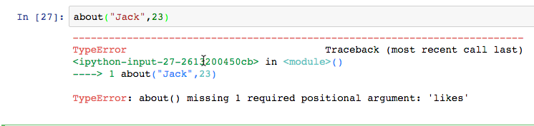

需要注意的是，我们在传递参数的时候，必须按照定义时的顺序。

如果我们想要调整参数的传递顺序，那么可以用下面的方式：

有些时候我们可能没法提供具体的参数值，或是只能提供部分参数值，应该怎么办呢？

如果直接省略，就会看到类似下面的错误提示：

为此，我们需要在定义函数的时候设置默认参数值：

在上面的代码中，我们在定义函数的时候就给likes这个参数设置了默认的值。

这样在实际调用函数的时候，即便没有传递参数值，也不会影响函数的运行。

当然，此时如果提供了参数值，函数也可以正常运行。

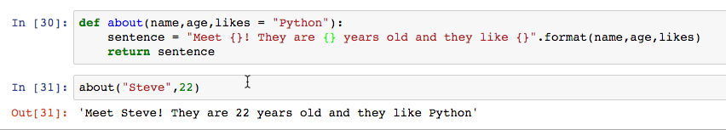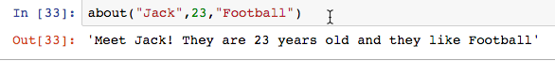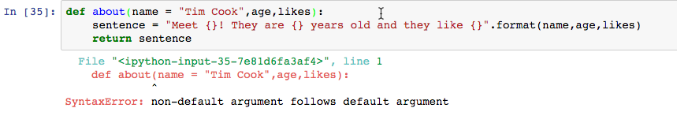

需要特别注意的是，默认参数值的设置必须放在参数的最后，否则就会报错。

好了，这一课的内容就这样了，我们下一课再见~